**CỘNG HÒA XÃ HỘI CHỦ NGHĨA VIỆT NAM**

**Độc lập - Tự do - Hạnh phúc**

**ĐƠN YÊU CẦU CÔNG NHẬN SÁNG KIẾN**

Kính gửi: **Hội đồng xét duyệt sáng kiến Trường Tiểu học Giồng Găng**

1. Tôi (chúng tôi) ghi tên dưới đây:

|  |  |  |  |  |  |  |
| --- | --- | --- | --- | --- | --- | --- |
| **Số TT** | **Họ và tên** | **Ngày tháng năm sinh** | **Nơi công tác (hoặc**  **nơi thường trú)** | **Chức danh** | **Trình độ chuyên môn** | **Tỷ lệ (%) đóng góp vào việc tạo ra sáng kiến (ghi rõ đối với từng đồng tác giả, nếu có)** |
| 01 | Ngô Thị Thùy Trang | 20/10/1982 | Trường Tiểu học Giồng Găng | Giáo  viên | Đại học Sư phạm Tiểu học | 100% |

**2. Là tác giả đề nghị xét công nhận sáng kiến**: “Ứng dụng công nghệ 4.0 và công nghệ AI nhằm nâng cao chất lượng dạy học - lớp 4A2 trường Tiểu học Giồng Găng.”

**3. Lĩnh vực áp dụng sáng kiến**: Giáo dục

**4. Ngày sáng kiến được áp dụng lần đầu hoặc áp dụng thử** : 12/9/2024

**5. Mô tả bản chất của sáng kiến:**

**5.1.Tình trạng của giải pháp đã biết**:

Như chúng ta đã biết: Chương trình giáo dục phổ thông 2018 là chương trình mở. Vì vậy, nó đòi hỏi người giáo viên phải là một nhà nghiên cứu, một nhà thiết kế, một nhà sáng tạo và có khả năng hướng dẫn học sinh tự tìm ra kiến thức mới phù hợp với khả năng của từng cá thể. Không nhồi nhét kiến thức, không học vẹt, không học để trả bài mà các em phải hiểu để vận dụng vào thực tiễn một cách tốt nhất. Trong khi chương trình lớp 4 đảm nhận một dung lượng kiến thức lớn, tích hợp nhiều nội dung giáo dục ngoài sách giáo khoa. Song song đó, chúng ta thực hiện nhiệm vụ giáo dục Tiểu học năm học 2023 - 2024 của Bộ GDĐT về việc triển khai ứng dụng công nghệ 4.0 trong lĩnh vực giáo dục; Căn cứ Kế hoạch số 248/KH-PGDĐT ngày 16 tháng 2 năm 2024 của Phòng Giáo dục và Đào tạo huyện Tân Hồng về việc Đẩy mạnh hoạt động chuyển giao công nghệ và ứng dụng các thành tựu của cuộc “Cách mạng công nghiệp 4.0” phục vụ phát triển kinh tế - xã hội lĩnh vực Giáo dục năm 2024; Số: 390 /KH-THGG ngày 05 tháng 9 năm 2024 của trường Tiểu học Giồng Găng về việc thực hiện nhiệm vụ chuyên môn năm học: 2024– 2025; Căn cứ Kế hoạch số:93 /KH-THGG ngày 07 tháng 03 năm 2024 của trường Tiểu học Giồng Găng : Đẩy mạnh hoạt động chuyển giao công nghệ và ứng dụng các thành tựu của cuộc “Cách mạng công nghiệp 4.0” phục vụ phát triển kinh tế - xã hội lĩnh vực Giáo dục năm 2024;

Học sinh từ lớp 3 lên lớp 4, các em chưa quen với việc ghi nhớ kiến thức bằng cách học thuộc lòng ( các em đọc nhiều lần nhưng vẫn không thuộc) nội dung cần ghi nhớ. Từ đó dễ gây ra tâm lí chán nản, không thích học. Mặc dù tôi đã áp dụng các phương pháp như: vấn đáp, đặt và nêu vấn đề, quan sát, thảo luận,.... Trước khi ứng dụng công nghệ 4.0 và công nghệ AI vào giảng dạy các môn học ở lớp 4, tôi giảng dạy chủ yếu dựa vào: Sách giáo khoa, tranh ảnh minh họa và mô hình trực quan đơn giản. Giáo viên giảng bài, học sinh nghe, ghi chép và thực hiện các bài tập. Thực hành một số thí nghiệm đơn giản (được thực hiện trong lớp) nhưng còn hạn chế về công cụ và điều kiện thực hiện.

* Ưu điểm của phương pháp hiện tại:Đơn giản, dễ thực hiện với điều kiện dạy học hiện tại. Giúp học sinh hình thành tư duy khoa học cơ bản.

* Nhược điểm: Học sinh chủ yếu tiếp thu kiến thức thụ động, thiếu tính trực quan và tương tác, học sinh dễ nhàm chán. Một số kiến thức trừu tượng khó tiếp thu nếu chỉ thông qua hình ảnh hoặc giảng giải. Khó khăn trong việc duy trì sự hứng thú của học sinh, đặc biệt trong các bài học khô khan, ít thực hành. Thiết bị và công cụ học tập ít thay đổi và không đủ để đáp ứng nhu cầu của học sinh trong thời đại số.

Từ thực trạng trên, ngay từ đầu năm học, tôi đã lấy ý kiến thăm dò học sinh lớp 4A2 về việc học. Trước khi ứng dụng công nghệ 4.0 và công nghệ AI vào các môn học kết quả thể hiện thông qua bảng số liệu như sau:

|  |  |  |  |  |
| --- | --- | --- | --- | --- |
| Tổng số  học sinh | Gia đình có thiết bị (máy vi tính, laptop hoặc máy tính bảng, điện thoại thông minh) | Thích học có sử dụng công nghệ (4.0; AI) | Có nhu cầu khám phá nội dung bài học trên thiết bị. | Đã thực hành khám phá nội dung bài học trên thiết bị. |
| 34 | 34 | 34 | 30 | 8 |
| 100% | 100% | 100% | 88,2% | 23,5% |

**Bảng 1: Kết quả điều tra trước khi áp dụng biện pháp**

Từ bảng số liệu trên cho thấy ý thức muốn khám phá nội dung bài học của các em có nhưng do giáo viên chưa có một phương pháp hướng dẫn các em thích hợp nhằm phát huy tính tích cực, tò mò, khả năng khám phá tri thức và tự chiếm lĩnh tri thức của các em thông qua các ứng dụng, công nghệ hiện đại.

Là một giáo viên tâm huyết với công việc của mình, tôi luôn mong muốn học trò của mình, em nào cũng hiểu bài, ghi nhớ kiến thức một cách nhanh nhất, khắc sâu ghi nhớ và khó có thể quên kiến thức đã học. Em nào cũng được trải nghiệm học thông qua làm, được tự thực hiện hoạt động dưới sự hỗ trợ của giáo viên hoặc người hướng dẫn. Làm sao để đặt học sinh vào vị trí của một nhà nghiên cứu khoa học nhí đây? Đây là câu hỏi đặt ra để tôi phải suy nghĩ, trăn trở và quyết tâm phấn đấu. Từ những lí do trên tôi đã tìm tòi, học hỏi thêm nhiều phương pháp khác. Và tôi đã mạnh dạn “Ứng dụng công nghệ 4.0 và công nghệ AI nhằm nâng cao chất lượng dạy học - lớp 4A2 trường Tiểu học Giồng Găng.

**5.2. Nội dung của giải pháp đề nghị công nhận là sáng kiến:**

5.2.1. Mục đích của giải pháp:

Ứng dụng công nghệ 4.0 và công nghệ AI vào giảng dạy các môn học ở lớp 4, nhằm hướng dẫn - giúp học sinh tự mình thực hành, trải nghiệm, khám phá ra kiến thức mới một cách tự nhiên nhất, dễ dàng nhất ( học mà chơi - chơi mà học) . Giúp học sinh hứng thú hơn với việc học thông qua ứng dụng công nghệ 4.0 và công nghệ AI. Tăng cường tính trực quan ( thiết bị điện tử) , sinh động trong giảng dạy. Cá nhân hóa việc học tập, giúp học sinh có thể tự học và ôn tập theo khả năng. Khuyến khích học sinh tự tìm hiểu và nghiên cứu khoa học thông qua các ứng dụng hỗ trợ. Cụ thể, mục tiêu là cải thiện tính tương tác và khả năng tiếp thu thông qua việc sử dụng các công cụ công nghệ như thực tế ảo, thực tế tăng cường, phần mềm mô phỏng và học trực tuyến.

**5.2.2. Tính mới của giải pháp:**

Việc tích hợp các công nghệ mới như thực tế ảo, thực tế tăng cường, và các phần mềm mô phỏng khoa học vào giảng dạy là một bước tiến mới, giúp học sinh trải nghiệm các thí nghiệm, quá trình khoa học mà không cần thiết bị đắt tiền. Đặc biệt các em có thể xem đi xem lại rất nhiều lần đến khi nào các em nắm rõ kiến thức mới thôi. Hoặc làm nảy sinh sự tò mò, kích thích trí tưởng tưởng, thích thú, muốn khám phá ra những thứ xung quanh. Tự lí giải những hiện tượng tự nhiên một cách logic và mang tính khoa học hơn. Từ đó phát triển khả năng tư duy, hệ thống, liên tưởng đến nội dung bài học nhanh nhất.

**\* Quy trình thực hiện giải pháp**:

**Bước 1: Chuẩn bị phần mềm và thiết bị**: Cài đặt các ứng dụng và các phần mềm mô phỏng.

**Bước 2: Giới thiệu nội dung bài học**: Thầy cô sẽ sử dụng ứng dụng để mô phỏng hiện tượng khoa học trong bài học.

**Bước 3:Tổ chức hoạt động học tập**: Học sinh sẽ được tham gia vào các trò chơi, các bài kiểm tra tương tác.

**Bước 4: Đánh giá và phản hồi**: Học sinh làm bài tập và nhận phản hồi tức thì qua các công cụ học trực tuyến.

**\* Điểm khác biệt so với giải pháp đã có**: Các công cụ học tập này không chỉ giúp học sinh hiểu lý thuyết mà còn giúp thực hành và khám phá khoa học qua các mô phỏng sinh động. Điều này sẽ tạo ra sự kết nối mạnh mẽ hơn giữa lý thuyết và thực tế. Dùng từ ngôn ngữ của mình để diễn đạt cái mình khám phá được. Có khả năng hướng dẫn người khác thực hiện theo mình và có thể sáng tạo. AI có thể hỗ trợ nâng cao chất lượng dạy và học trong **tất cả các môn học** theo nhiều cách khác nhau.

**- Ứng dụng phần mềm học tập tương tác**

**+ Ứng dụng học trực tuyến**: Các nền tảng như Kahoot, Quizlet, và Google Classroom có thể giúp tạo ra những bài kiểm tra, câu đố và hoạt động tương tác giúp học sinh tham gia một cách chủ động.

**+** **Ứng dụng mô phỏng khoa học**: Sử dụng các ứng dụng như PhET (mô phỏng các thí nghiệm khoa học) để học sinh có thể trải nghiệm thực hành trực tuyến các thí nghiệm mà không cần đến phòng thí nghiệm thực tế. Ví dụ khi dạy bài 21: “Nấm có hại và cách bảo quản thực phẩm”.*( trang 80, khoa học 4, Chân trời sáng tạo)( kèm phụ lục 1, trang 9)*

**-**  **Áp dụng thực tế ảo (VR) và thực tế tăng cường (AR)**

**+ Thực tế ảo (VR)**: Bạn có thể cho học sinh tham gia vào các chuyến thám hiểm ảo, các hạt nhân tế bào hay hệ sinh thái, giúp học sinh cảm nhận và hiểu rõ hơn về các khái niệm khoa học. Ví dụ khi dạy phần khám phá bài 8:“ Nấm ăn và nấm men trong đời sống.” *( trang 76, khoa học 4, Chân trời sáng tạo)( kèm phụ lục 2, trang 9)*

+ **Thực tế tăng cường (AR)**: Các ứng dụng như Google Expeditions có thể hiển thị mô hình 3D các đối tượng khoa học, giúp học sinh tương tác trực tiếp và nhìn thấy rõ hơn các sự vật, hiện tượng. Ví dụ khi dạy bài: “ Nguồn sáng và sự truyền sáng.” *( trang 35, khoa học 4, Chân trời sáng tạo)( kèm phụ lục 3, trang10)*

*-*  **Sử dụng video học tập**

**+ Video minh họa**: Các nền tảng như YouTube có rất nhiều video về các thí nghiệm khoa học thú vị hoặc một số nét văn hoá vùng miền. Học sinh có thể "tham quan" các địa danh lịch sử, khám phá các vùng địa lí qua công nghệ 3D. **Ví dụ**: Khi dạy bài 23: **"Một số nét văn hóa và lịch sử của đồng bào Tây Nguyên"(** *trang 85 ,Lịch sử - Địa lí lớp 4 Chân trời sáng tạo***)** ( *Kèm phụ lục 4 trang 10)*

+ **Phim hoạt hình giáo dục**: Các bộ phim hoạt hình như "Bill Nye the Science Guy" hay "Magic School Bus" có thể làm cho các khái niệm khoa học trở gần gũi, đơn giản hơn.

- **Tạo môi trường học tập gamification**

**+ Học qua trò chơi**: Sử dụng các trò chơi học tập như Minecraft Education Edition hay các ứng dụng game hóa khác sẽ giúp học sinh học thông qua thử thách, giải câu đố. **Ví dụ**: khi dạy tiết : Luyện tập viết đoạn văn nêu tình cảm, cảm xúc *(tuần 25, bài 5,trang 59, Tiếng Việt 4, tập 2, Chân trời sáng tạo)* ( *Kèm phụ lục 5 trang 11)*

+ **Phần thưởng và thành tích**: Cung cấp điểm thưởng, huy hiệu cho học sinh khi hoàn thành các bài học hoặc đạt được thành tích trong các trò chơi

- **Phát triển kỹ năng tự học**

## ****+ Chế độ học cá nhân hóa****: Sử dụng các nền tảng học trực tuyến giúp học sinh học theo tốc độ của mình, với các bài tập và khóa học được thiết kế dựa trên trình độ của từng học sinh (như Khan Academy, Coursera dành cho trẻ em).

+ **Hỗ trợ thông qua AI**: Các ứng dụng hỗ trợ học khoa học như Socratic (hỗ trợ giải bài tập khoa học) sử dụng AI để cung cấp các giải thích rõ ràng về các câu hỏi học sinh đang gặp phải.

- **Ứng dụng công nghệ trong nghiên cứu và thu thập thông tin**

**+ Thực hiện các dự án khoa học trực tuyến**: Khuyến khích học sinh nghiên cứu, thu thập dữ liệu và báo cáo về các chủ đề khoa học qua các công cụ như Google Search, Google Docs.

+ **Cộng tác trực tuyến**: Tạo cơ hội cho học sinh làm việc nhóm qua các công cụ như Google Drive, Zoom để trao đổi ý tưởng và thảo luận về các vấn đề khoa học.

- **Phát triển kỹ năng tư duy phản biện**

**+ AI trợ giúp**: Các ứng dụng sử dụng AI như Google Assistant hoặc Siri có thể hỗ trợ học sinh tìm kiếm câu trả lời và phát triển khả năng phân tích và tư duy phản biện về các câu hỏi khoa học…

#### Khi áp dụng công nghệ 4.0 vào giảng dạy, chúng ta có thể tạo ra một môi trường học tập hiện đại, sinh động và hấp dẫn cho học sinh, giúp các em không chỉ học hỏi kiến thức khoa học mà còn phát triển kỹ năng công nghệ, tư duy phản biện và sự sáng tạo.

## - **Ứng dụng AI trong hình học:** Vẽ và phân tích hình học trên phần mềm thông minh. Ví dụ: Khi dạy bài 54:“ Hình bình hành”*( Trang 28- Toán lớp 4,tập 2- Chân trời sáng tạo)*

## - Dùng AI tạo hình ảnh, video minh họa: AI có thể tạo mô hình 3D về hình bình hành, giúp học sinh quan sát trực quan.Tạo mô hình động: AI có thể giúp hiển thị quá trình biến đổi hình bình hành thành hình chữ nhật để học sinh hiểu cách tính diện tích.Bài giảng điện tử (PowerPoint) tích hợp hình ảnh, video và các liên kết tương tác.*( kèm phụ lục 7, trang 12)*

## **- AI nhận diện giọng nói:** Giúp học sinh phát âm chuẩn khi luyện đọc.

## - **Hỗ trợ viết văn:** AI gợi ý dàn ý, kiểm tra lỗi chính tả, ngữ pháp.

- **VBee AIVoice Ứng dụng chuyển văn bản thành giọng nói:** Học sinh có thể nghe lại bài học để luyện kỹ năng nghe và đọc hiểu.

**Ví dụ: khi dạy bài 5:"Điều ước của vua Mi-đát"** *( trang 25 - Tiếng Việt 4, tập 2- Chân trời sáng tạo)* Dùng AI để tạo hình ảnh hoặc video minh họa về vua Mi-đát, kho vàng, hay tình huống ông chạm vào mọi thứ và biến chúng thành vàng. *( kèm phụ lục 6, trang 11)*

**5.2.3. Ưu điểm của giải pháp mới:**

Mỗi hình thức, cách thức, phương pháp tổ chức dạy học điều đem lại một hiệu quả khác nhau. Riêng ứng dụng công nghệ 4.0 và công nghệ AI vào tổ chức giảng dạy đã đem lại:

+ Sự hứng thú, kích thích tính tò mò và ham muốn khám phá, say mê của học sinh. Học sinh được tiếp cận sớm với công nghệ 4.0và công nghệ AI, áp dụng chúng trong việc học tập các môn học khác nhau.

**+ Tăng cường tính trực quan**: Các mô hình 3D, hình ảnh và video sinh động giúp học sinh dễ dàng hình dung được các đặc điểm của đối tượng cần tìm hiểu.

**+ Tính tương tác cao**: Các hoạt động tương tác, tham quan ảo và làm việc nhóm qua nền tảng kỹ thuật số giúp học sinh chủ động khám phá kiến thức.

**+ Khơi gợi sự sáng tạo**: Học sinh được khuyến khích tự tìm tòi, nghiên cứu và trình bày ý kiến cá nhân.

**+ Phản hồi tức thì**: Ứng dụng trắc nghiệm trực tuyến cung cấp phản hồi ngay lập tức, giúp học sinh và giáo viên nắm bắt được mức độ hiểu bài.

**+ Giúp học sinh rèn luyện khả năng diễn đạt:** thông quan ngôn ngữ nói và viết cho học sinh, trau dồi kỹ năng xử lý tình huống, các kỹ năng phán đoán, lập luận và bảo vệ ý kiến cá nhân

+ Với phương pháp này, giáo viên không phải tốn thời gian cho việc thuyết trình giảng giải. Kiến thức học sinh tiếp nhận được một cách tự nhiên, không gượng ép, đó chính là kiến thức của các em chứ không phải kiểu học đối phó

+ Học sinh mạnh dạn tự tin trước đám đông, tự chiếm lĩnh kiến thức qua thực nghiệm sẽ nhớ được lâu hơn. Đặc biết các em có thể xem đi xem lại rất nhiều lần đến khi khám phá được kiến thức mới ( hiểu –và lí giải chúng)

* Bên cạnh những ưu điểm kể trên thì việc ứng dụng công nghệ 4.0 và công nghệ AI vào giảng dạy ở tiểu học vẫn còn những nhược điểm và khó khăn dưới đây:

- **Về phía giáo viên:**

**+ Yêu cầu về cơ sở hạ tầng**: **:** trang thiết bị, phần mềm và cơ sở hạ tầng vẫn chưa đáp ứng đủ để phục vụ (cần có thiết bị, phần mềm và kết nối internet ổn định).

**+ Đào tạo giáo viên**: Giáo viên cần được hướng dẫn, tập huấn để sử dụng thành thạo các công cụ công nghệ mới.**(**Một số giáo viên có thể gặp khó khăn với việc sử dụng công nghệ mới nếu thiếu sự hỗ trợ)

**+ Phân bổ thời gian**: Việc tích hợp công nghệ đòi hỏi thời gian chuẩn bị kỹ lưỡng, có thể ảnh hưởng đến tiến độ bài giảng nếu không được tổ chức hợp lý.

- **Về phía học sinh:** Một số học sinh có thể gặp khó khăn với việc sử dụng công nghệ mới nếu thiếu sự hỗ trợ của giáo viên, bạn bè và không có điện thoại , máy tính bảng. Đường truyền Internet không ổn định.

**6. Khả năng áp dụng của giải pháp**:

So sánh thái độ, ý thức của học sinh trong việc học ở đầu năm học và thời điểm hiện nay có sự thay đổi rõ rệt nhờ áp dụng sáng kiến Ứng dụng công nghệ 4.0 và công nghệ AI nâng cao chất lượng mà các em đã phát huy được năng lực của bản thân. Tôi thấy năm học này học sinh hào hứng hơn trong tiết học. Các em mong chờ đến tiết học mà mình đã chuẩn bị trước đó hơn. Các em được chia sẻ về cách ứng dụng công nghệ với bạn để tìm hiểu kiến thức mới. Học sinh có thể giải thích chi tiết về quá trình thực hiện và đặt câu hỏi ( đố bạn) rồi tự lí giải. Nắm rõ tính chất, đặc điểm, biết được vì sao có hiện tượng đó. Cách phòng tránh và bảo vệ môi trường hữu hiệu nhất. Từ đó các em nắm vững kiến thức lâu hơn, sâu hơn. Với sáng kiến, giải pháp đưa ra có thể áp dụng ở các lớp tiểu học toàn huyện, toàn tỉnh.

**7. Hiệu quả, lợi ích thu được hoặc dự kiến có thể thu được do áp dụng giải pháp**:

**Sự tiến bộ rõ rệt về kĩ năng sống, khả năng thực hành trải nghiệm và tư duy của các em học sinh tăng lên rõ rệt.** Đặc biệt không ít học sinh còn có thể sáng tạo ra những hình ảnh ngộ nghĩnh của sự vật thông qua công nghệ AI và khoe với bạn. Các bạn còn thách đố nhau tạo ra hình ảnh 3D cho một nhân vật hoặc một nội dung, yêu cầu có sẵn…

Đặc biệt các em chủ động hơn trong việc tiếp cận kiến thức và áp dụng vào đời sống thông qua các sản phẩm công nghệ sáng tạo dựa vào trí tưởng tượng riêng của các em. Các em sử dụng AI tạo ra một bài thuyết trình cho ý tưởng của mình hoặc làm văn, giải toán, làm đồ chơi, tìm hiểu kiến thức lịch sư- Địa lí , khoa học dễ dàng hơn nhiều.

|  |  |  |  |  |
| --- | --- | --- | --- | --- |
| Tổng số  học sinh | Hứng thú sử dụng công nghệ | Có nhu cầu được trải nghiệm | Đã biết cách tự tìm ra kiến thức mới | Kết quả kiểm tra các môn cuối  kì 1, xếp loại  (H; T) trở lên |
| 34 | 34 | 34 | 34 | 34 |
| 100% | 100***%*** | 100% | 100% | 100***%*** |

**Bảng 2: Kết quả điều tra sau khi áp dụng biện pháp**

- Cốt lõi của phương pháp là giúp học sinh tiếp cận với công nghệ 4.0 và công nghệ AI; hiểu các khái niệm phức tạp một cách dễ dàng nhất .

- Học sinh tự phát hiện ra kiến thức mới thông qua tự thực hành - bằng hành động hỏi đáp, tìm tòi, thực nghiệm, xây dựng một tập thể tốt và thu được kiến thức cơ bản để hiểu biết thế giới tự nhiên và kĩ thuật, ghi chép lại vào sổ tay.

- Cách học này đặt học sinh vào vị trí của một nhà thám hiểm. Các em tự mình tìm tòi, khám phá ra kiến thức của bài học thông qua việc tiến hành các thí nghiệm khoa học ảo, trao đổi, thảo luận nhóm dưới sự hướng dẫn của giáo viên.

- Học sinh hiểu bài nhờ hành động. Các em học tập tiến bộ dần bằng cách tự nghi vấn.

- Ứng dung công nghệ 4.0 và công nghệ AI vào trong giảng dạy giúp học sinh khẳng định những dự đoán của mình trước đó có thể đúng, chưa đầy đủ các em tự nhận thấy được trong quá trình kiểm tra giả thuyết.

* ***Đối với học sinh:*** Khi tồn tại quan niệm sai hoặc không thích hợp, các em sẽ được tự mình nhận thức lại, sửa chữa lại ở cuối tiết học hoặc trong quá trình diễn biến của tiết học. Do có sự khác nhau về quan niệm nên gây ra sự tranh luận, thắc mắc mà muốn được tháo gỡ thì phải đi tìm câu trả lời chính xác. Vậy muốn có câu trả lời thì buộc phải suy nghĩ, mày mò để tìm một hướng đi hiệu quả và tiến hành hành động để đi đến đích cuối cùng. Tóm lai, đối với học sinh, biểu tượng ban đầu là điểm xuất phát, là nền tảng mà trên đó kiến thức sẽ được thành lập.

* ***Đối với giáo viên:*** Giáo viên biết được sự hiểu biết của học sinh về vấn đề sắp học đạt ở mức độ nào để tính đến những chướng ngại ẩn ngầm, nhận thức được con đường còn phải trải qua giữa các quan niệm của người học với mục đích của giáo viên để tìm cách xử lý thích hợp như: xác định một cách thực tế về trình độ bắt buộc phải đạt được, lựa chọn những tình huống sư phạm, các kiểu can thiệp và những công cụ so với kiến thức được coi là chuẩn thích đáng nhất và cuối cùng để có sự đánh giá chuẩn mực, sát thực nhất.

Ngoài ra nhờ ứng dụng tốt những công nghệ trên mà học sinh lớp 4A2 đã đạt nhiều kết quả cao ở các hội thi trên mạng như: Hội thi Trạng Nguyên Tiếng Việt có 16 bạn đạt cấp trường, 9 bạn đạt giải cấp huyện, 7 bạn đạt giải cấp tỉnh. Hội thi Cha- ching có 10 bạn tham gia vòng sơ loại, 3 bạn được chọn vào vòng 1.

**8. Các điều kiện cần thiết để áp dụng sáng kiến**

Sáng kiến có thể mang lại hiệu quả cao nhất khi có điều kiện thuận lợi về các mặt:

- Các em có nhu cầu được tự chiếm lĩnh, ham muốn tự mình khám phá kiến thức.

- Các em có khả năng quan sát một số sự vật, hiện tượng của thế giới thực tại, gần gũi, dễ cảm nhận hoặc dựa vào kiến thức đã có ( vốn sống) của bản thân và tiến hành thực nghiệm về chúng.( kết hợp kiến thức toán học – thẫm mĩ – công nghệ - khoa học - ngôn ngữ) và tiếp cận với công nghệ mới hiện đại- thời đại số.

- Học sinh chuẩn bị bài trước - tìm hiểu trước nội dung sắp học - tự chiếm lĩnh tri thức mới trên các ứng dụng mà giáo viên đã hướng dẫn ( điện thoại, máy tính bảng,…)

- Mỗi học sinh có một quyển vở ghi chép kiến thức tự mình khám phá được( có thể không có trong bài học) và các em trình bày trong đó bằng ngôn ngữ của riêng mình.

**- Yêu cầu về cơ sở hạ tầng**: Cần có thiết bị (máy tính, thiết bị AR/VR), phần mềm và kết nối internet ổn định.

**- Đào tạo giáo viên**: Giáo viên cần được hướng dẫn, tập huấn để sử dụng thành thạo các công cụ công nghệ mới.

**- Phân bổ thời gian**: Việc tích hợp công nghệ đòi hỏi thời gian chuẩn bị kỹ lưỡng, có thể ảnh hưởng đến tiến độ bài giảng nếu không được tổ chức hợp lý.

- Cán bộ quản lí quan tâm và tạo điều kiện.

**9. Đánh giá lợi ích thu được hoặc dự kiến có thể thu được do áp dụng sáng kiến theo ý kiến của tác giả:**

Sáng kiến này sẽ giúp nâng cao hiệu quả giảng dạy, tạo ra môi trường học tập hiện đại, hấp dẫn và hiệu quả hơn.

**Lợi ích cho học sinh**: Tăng cường sự hứng thú trong học tập, nâng cao khả năng tư duy và khám phá khoa học, giúp học sinh hiểu rõ hơn về các khái niệm và hiện tượng khoa học.

+ Các em tiến bộ dần bằng cách tự nêu những thắc mắc, nghi vấn, hỏi đáp với bạn, trình bày quan điểm của mình.

+ Các hoạt động giáo viên đề ra các em có sự tiến bộ dần dần trong học tập.

+ Học sinh có thói quen quan sát các sự vật một cách tỉ mỉ, thực hành, thí nghiệm phụ vụ cho khoa học.

+ Mỗi học sinh đều có một quyển vở thí nghiệm và học sinh trình bày trong đó theo ngôn ngữ của riêng mình.

+ Học sinh được tiếp cận công nghệ 4.0 và công nghệ AI - tự chiếm lĩnh kiến thức, nhớ kiến thức lâu hơn, nhanh hơn. Các em đều hoàn thành tốt yêu cầu cần đạt, phẩm chất năng lực được phát triển toàn diện.

**Lợi ích cho giáo viên**: Giúp giáo viên dễ dàng trình bày các bài học một cách sinh động, giảm thiểu khó khăn trong việc giải thích các khái niệm phức tạp.

**10. Đánh giá lợi ích theo ý kiến của tổ chức, cá nhân đã tham gia:**

Các giáo viên và học sinh đã tham gia áp dụng sáng kiến đều nhận xét tích cực về tính hiệu quả và sự hứng thú khi học có sử dụng công nghệ mới.

Tôi xin cam đoan mọi thông tin nêu trong đơn là trung thực, đúng sự thật và hoàn toàn chịu trách nhiệm trước pháp luật./.

*Tân Hồng*, *ngày 02 tháng 3 năm 2025*

**NGƯỜI NỘP ĐƠN**

***Ngô Thị Thùy Trang***

**PHỤ LỤC 1**

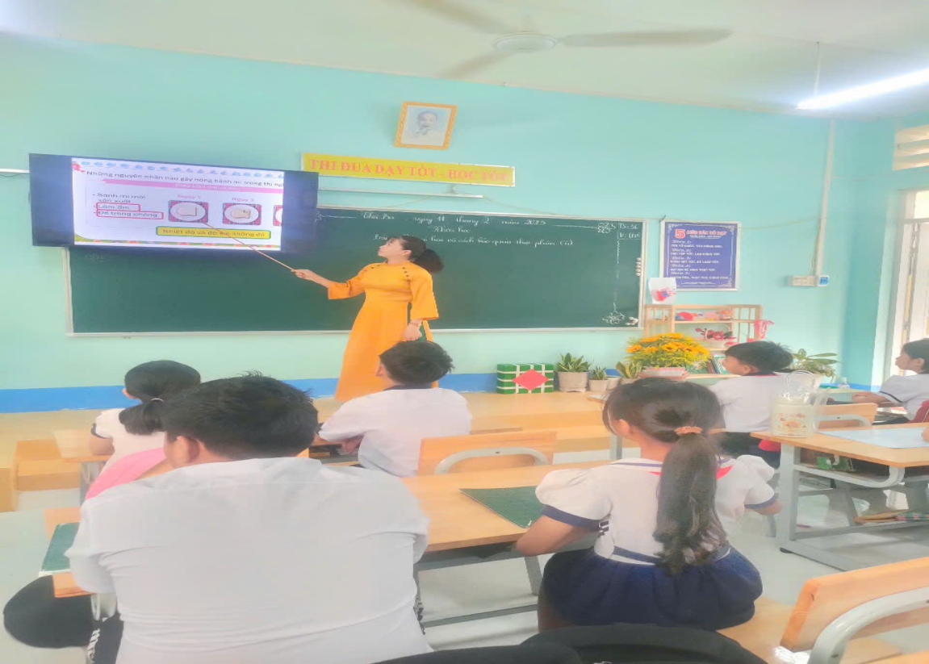

*Hình minh hoạ: Mô phỏng thí nghiệm.*

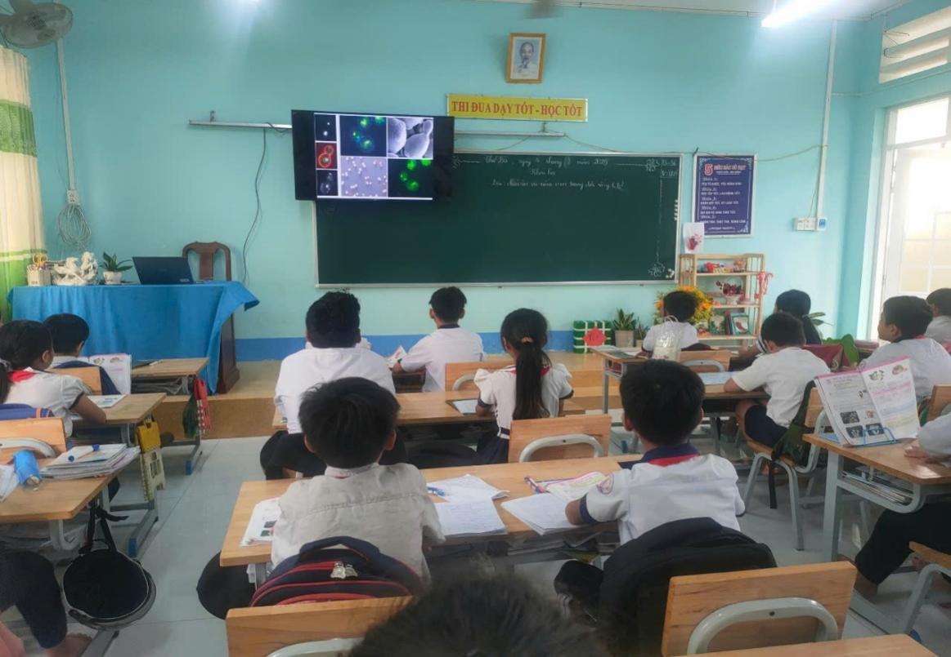**PHỤ LỤC 2**

*Hình minh hoạ: Sử dụng Thực tế ảo*

**PHỤ LỤC 3**

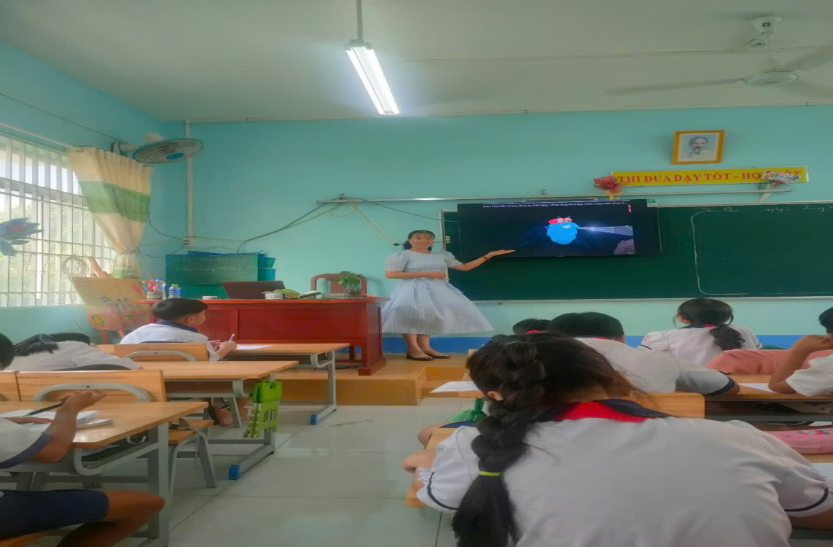

*Hình minh hoạ: Mô hình 3D*

**PHỤ LỤC 4**

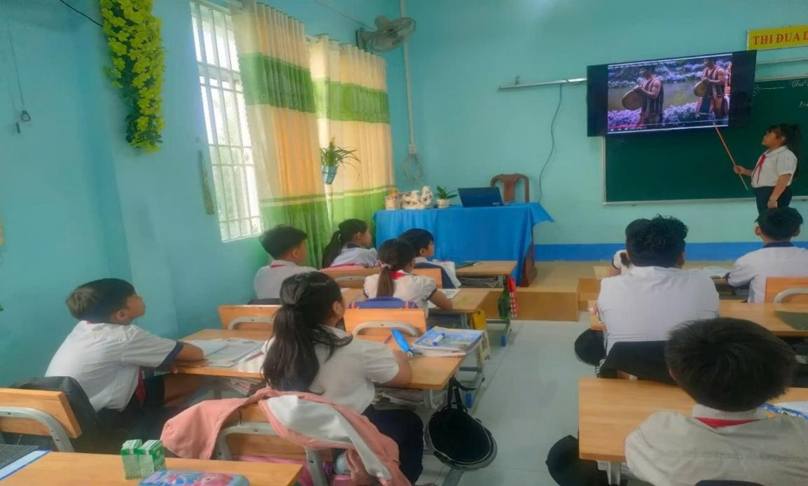

*Hình minh hoạ: Sử dụng* **Video**

**PHỤ LỤC 5**

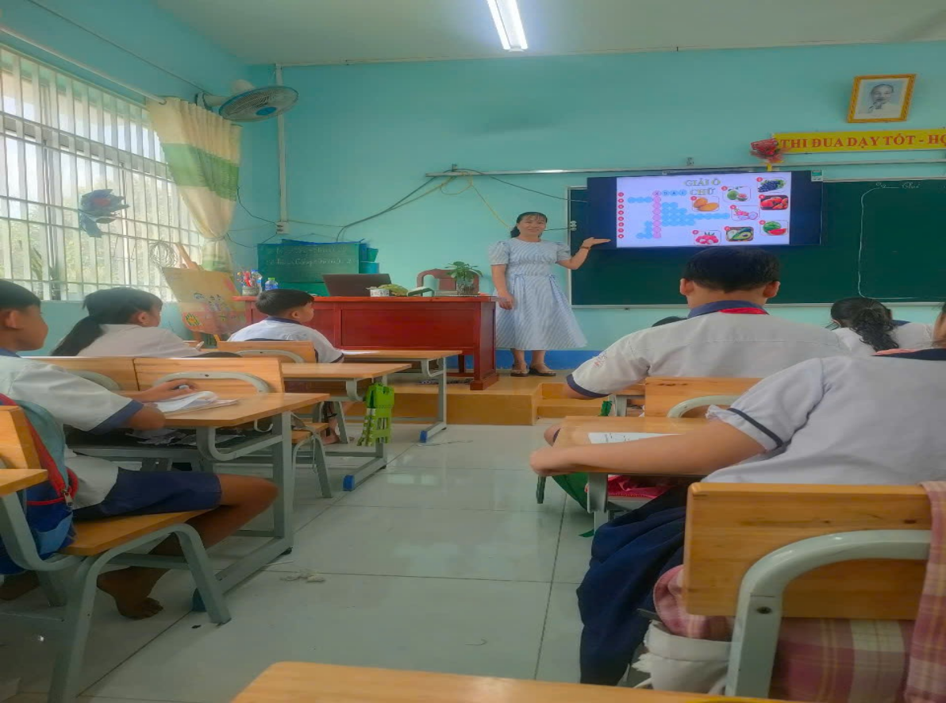

*Hình minh hoạ: Trò chơi điền chữ vào ô*

*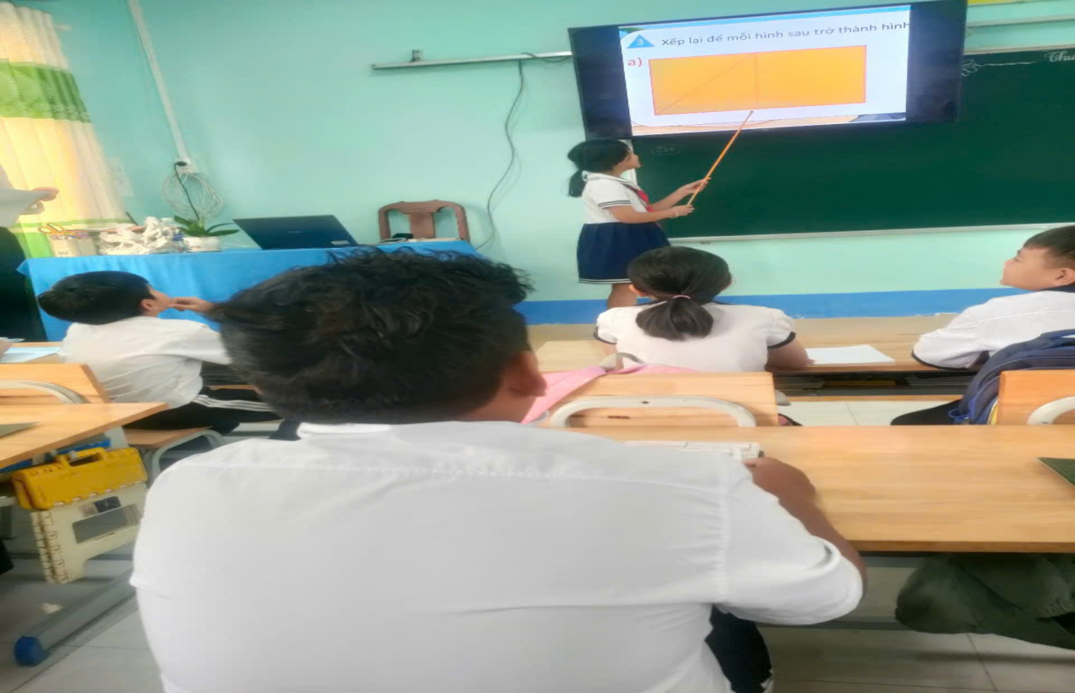***PHỤ LỤC 6**

*Hình minh hoạ:Phân tích hình*

**PHỤ LỤC 7**

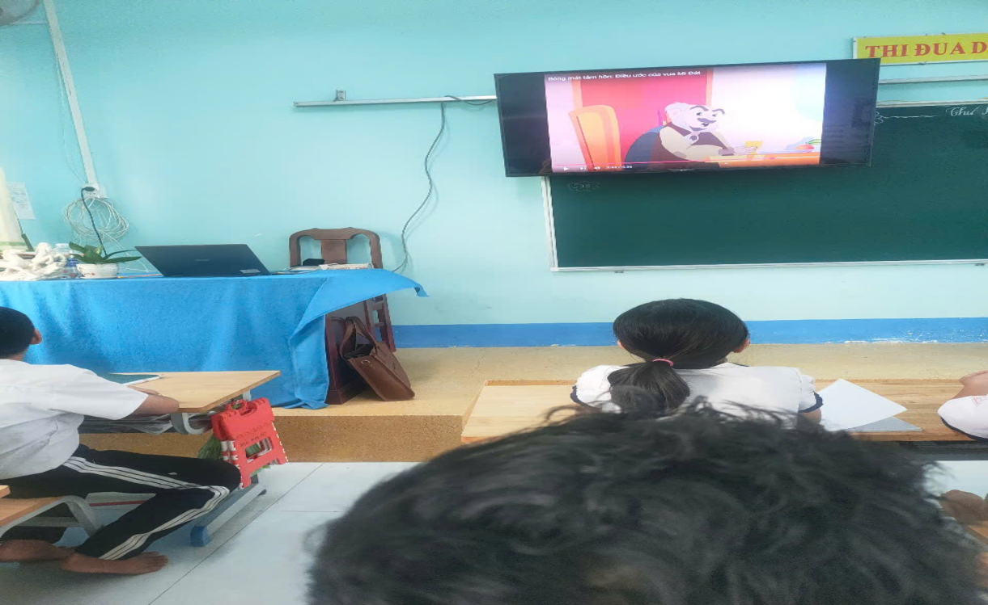

*Hình minh hoạ: Sử dụng video hoạt hình*

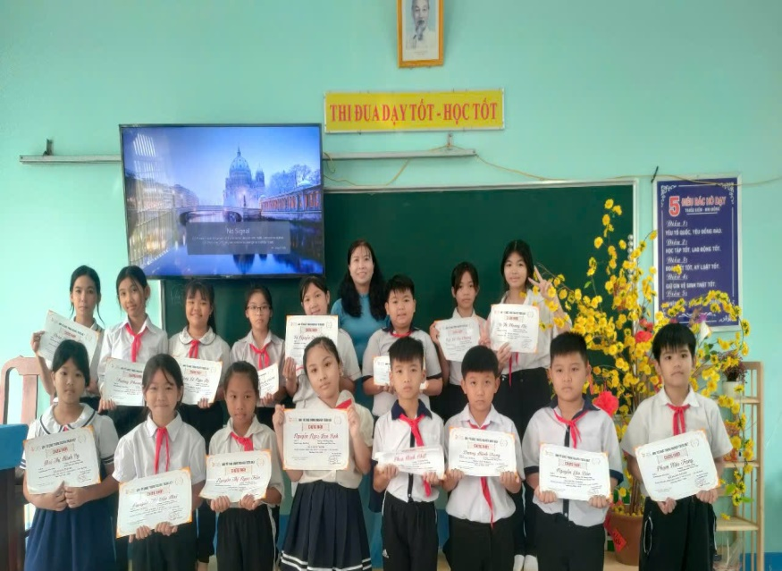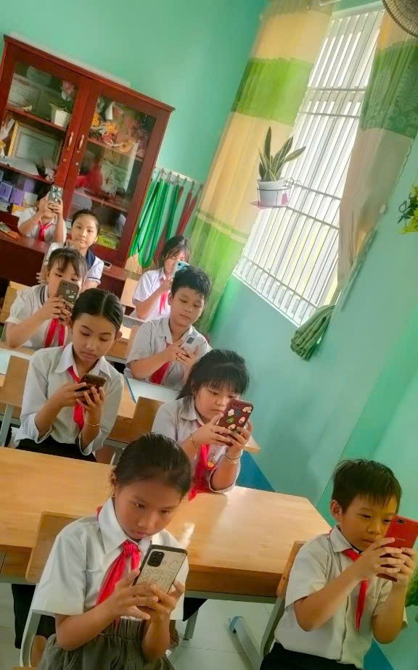

*Hình minh hoạ: Học sinh lớp 4A2 tham gia các cuộc thi trên mạng.*